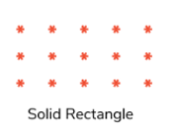

for(int i=1;i<=3;i++){  
 for(int j=1;j<=5;j++){  
 System.*out*.print("\* ");  
 }  
 System.*out*.println();  
}

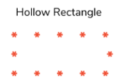

for(int i=1;i<=3;i++){  
 for(int j=1;j<=5;j++){  
 if((i==1 || i==3) || (j==1 || j==5))  
 System.*out*.print("\*");  
 else System.*out*.print(" ");  
 }  
 System.*out*.println();  
}

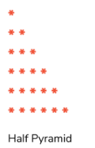

for(int i=1;i<=6;i++){  
 for(int j=1;j<=6;j++){  
 if(j<=i)  
 System.*out*.print("\*");  
 else System.*out*.print(" ");  
 }  
 System.*out*.println();  
 }

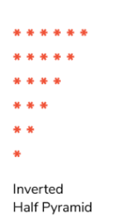

for(int i=1;i<=6;i++){  
 for(int j=1;j<=6;j++){  
 if(j<=7-i)  
 System.*out*.print("\*");  
 else System.*out*.print(" ");  
 }  
 System.*out*.println();  
}



for(int i=1;i<=6;i++){  
 for(int j=1;j<=6;j++){  
 if((i==1 || j==7-i || j==1))  
 System.*out*.print("\*");  
 else System.*out*.print(" ");  
 }  
 System.*out*.println();  
}

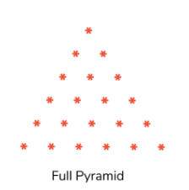

for(int i=1;i<=6;i++){  
 boolean flag=true;  
 for(int j=1;j<=11;j++){  
 if(j<=i+5 && j>=7-i && flag) {  
 System.*out*.print("\*");  
 flag=false;  
 }  
 else{  
 System.*out*.print(" ");  
 flag=true;  
 }  
 }  
 System.*out*.println();  
}

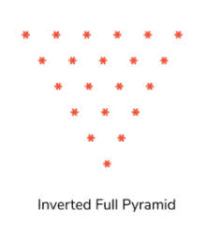

for(int i=1;i<=6;i++){  
 boolean flag=true;  
 for(int j=1;j<=11;j++){  
 if(j>=i && j<=12-i && flag) {  
 System.*out*.print("\*");  
 flag=false;  
 }  
 else{  
 System.*out*.print(" ");  
 flag=true; }  
 }System.*out*.println();  
}

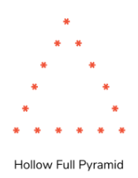

for(int i=1;i<=6;i++){  
 boolean flag=true;  
 for(int j=1;j<=11;j++){  
 if((j==i+5 || j==7-i) || (i==6 && flag)) {  
 System.*out*.print("\*");  
 flag=false;  
 }  
 else{  
 System.*out*.print(" ");  
 flag=true;  
 }  
 }System.*out*.println();  
}

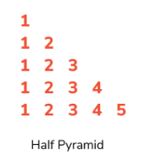

for(int i=1;i<=5;i++){  
 for(int j=1;j<=5;j++){  
 if(j<=i) {  
 System.*out*.print(j);  
 }  
 else{  
 System.*out*.print(" ");  
 }  
 }System.*out*.println();  
}

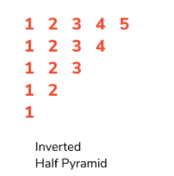

for(int i=1;i<=5;i++){  
 for(int j=1;j<=5;j++){  
 if(j>=i) {  
 System.*out*.print(j);  
 }  
 else{  
 System.*out*.print(" ");  
 }  
 }System.*out*.println();  
}

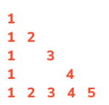

for(int i=1;i<=5;i++){  
 for(int j=1;j<=5;j++){  
 if(j==1 || j==i || i==5) {  
 System.*out*.print(j);  
 }  
 else{  
 System.*out*.print(" ");  
 }  
 }System.*out*.println();  
}

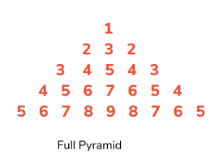

int st=1;  
for(int i=1;i<=5;i++){  
 int c=0;  
 int count=i-1;  
 for(int j=1;j<=9;j++){  
 if(j<=i+4 && j>=6-i) {  
 if(st/2>=c){  
 count++;  
 System.*out*.print(count);  
  
 }  
 else {  
 count--;  
 System.*out*.print(count);  
 }  
 c++;  
 }  
 else{  
 System.*out*.print(" ");  
 }  
 }System.*out*.println("\t\t\t"+st/2);  
 st+=2;  
}